Лабораторная работа №2
  - Дискреционное разграничение прав в Linux. Основные атрибуты
Сергеев Даниил Олегович
Содержание

1. Цель работы
Получение практических навыков работы в консоли с атрибутами файлов, закрепление теоретических основ дискреционного разграничения доступа в современных системах с открытым кодом на базе ОС Linux [1].

2. Ход выполнения лабораторной работы

2.1 Создание нового пользователя
В установленной при выполнении предыдущей лабораторной работы ОС создадим учётную запись пользователя guest и зададим ему пароль.
useradd guest
passwd guest
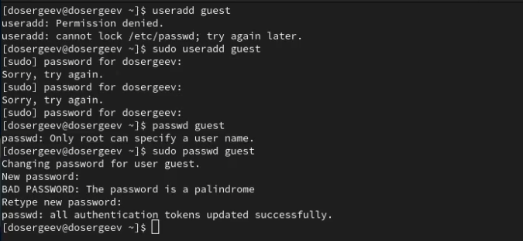
Добавление пользователя guest
Войдем в систему от имени guest. Откроем терминал и проверим, в какой директории мы находимся с помощью pwd. Сравним с выводом приглашения командной строки. Уточним имя пользователя командой whoami и сравним вывод с id. Также сравним id с выводом groups.
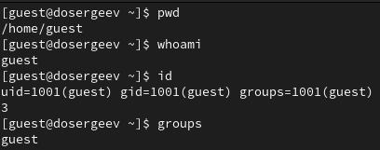
Идентификация пользователя guest
Позиция с pwd соответствует домашней директории /home/guest, а в приглашении командной строки указан символ ~, это говорит о том, что мы находимся в домашней директории.
Из команды id узнаем следующую информацию: - UID=1001(guest) - номер пользователя и имя. - GID=1001(guest) - основная группа пользователя (номер и имя). - groups=1001(guest) - все группы пользователя.
Имя и группа, полученные с команд whoami и groups, соответствуют тем, что были получены в команде id.
Дополнительно просмотрим файл /etc/passwd и найдем в нём свою учётную запись. Определим UID и GID с теми, что были получены в id.
cat /etc/passwd | grep guest
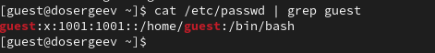
Проверка данных о guest в /etc/passwd
Определим UID=1001, GID=1001, что полностью соответствует тем значениям, которые находятся в выводе команды id.

2.2 Права директории
Определим существующие в системе домашние директории командой
ls -l /home/
Нам удалось вывести список всех директорий в /home, они все имеют право на чтение, запись и изменение для владельцев.
Определим, какие расширенные атрибуты установлены на поддиректориях в /home:
lsattr /home
Нам удалось увидеть аттрибуты только для директории пользователя guest.
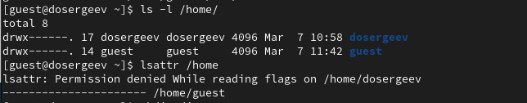
Проверка аттрибутов /home/*
Создадим в домашней директории поддиректорию dir1 и определим какие права доступа и расширенные атрибуты были выставлены на неё.
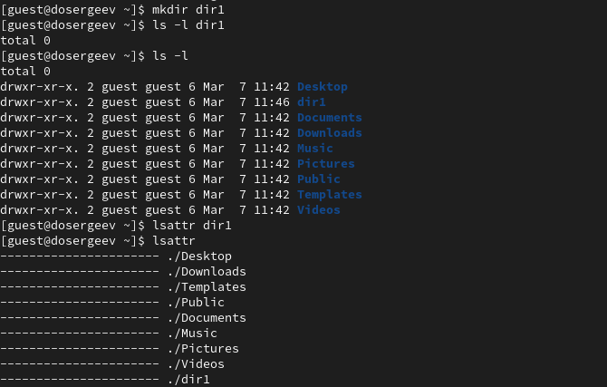
Проверка аттрибутов dir1
- Права доступа: drwxr-xr-x (755)
- Расширенные аттрибуты отсутствуют
Снимем с директории dir1 все аттрибуты и проверим правильность выполнения команды:
chmod 000 dir1
ls -l
Попытаемся создать в директории dir1 файл file1 командой
echo "test" > /home/guest/dir1/file1
Мы получили отказ. Это произошло, так как у директории dir1 отсутствуют права на изменение и исполнение. Вернем все права для директории и проверим наличие файла
chmod 700 dir1
ls -l | grep dir1
ls -l dir1
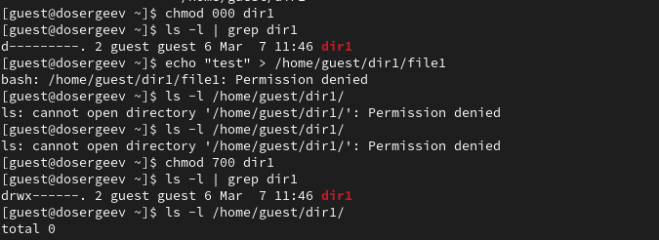
Создание файла в dir1
Заполним таблицы, заданные в лабораторной работе [1]. Проверим каждый из пунктов и отразим результаты в табл. 1-табл. 2, табл. 3.
Таблица 1: Установленные права и разрешённые действия (1)
Права директории | Права файла | Создание файла | Удаление файла | Запись в файл | Чтение файла
(000) | (000) | - | - | - | -
(100) | (000) | - | - | - | -
(200) | (000) | - | - | - | -
(300) | (000) | + | + | - | -
(400) | (000) | - | - | - | -
(500) | (000) | - | - | - | -
(600) | (000) | - | - | - | -
(700) | (700) | + | + | + | +

Таблица 2: Установленные права и разрешённые действия (2)
Права директории | Права файла | Смена директории | Просмотр файлов в директории | Переименование файла | Смена атрибутов файла
(000) | (000) | - | - | - | -
(100) | (000) | + | - | - | +
(200) | (000) | - | - | - | -
(300) | (000) | + | - | + | +
(400) | (000) | - | + | - | -
(500) | (000) | + | + | - | +
(600) | (000) | - | + | - | -
(700) | (700) | + | + | + | +

Таблица 3: Минимальные права для совершения операций
Операция | Минимальные права на директорию | Минимальные права на файл
Создание файла | d-wx------ (300) | --------- (000)
Удаление файла | d-wx------ (300) | --------- (000)
Чтение файла | d--x------ (100) | r-------- (400)
Запись в файл | d--x------ (100) | -w------- (200)
Переименование файла | d-wx------ (300) | --------- (000)
Создание поддиректории | d-wx------ (300) | --------- (000)
Удаление поддиректории | d-wx------ (300) | --------- (000)

3. Вывод
В результате выполнения лабораторной работы я получил практические навыки работы в консоли с атрибутами (правами) файлов и каталогов, закрепил теоретические основы дискреционного разграничения доступа в современных системах с открытым кодом на базе ОС Linux, в частности дистр. RedHat Rocky Linux.

Список литературы
1. Кулябов Д. С., Королькова А. В., Геворкян М. Н. Основы информационной безопасности (09.03.03): Лабораторная работа №2 [Электронный ресурс]. URL: https://esystem.rudn.ru/pluginfile.php/3096804/mod_resource/content/6/002-lab_discret_attr.pdf (дата обращения: 07.03.2026).

